南星中学2018届高三物理13周校本作业2（动能定理及应用）

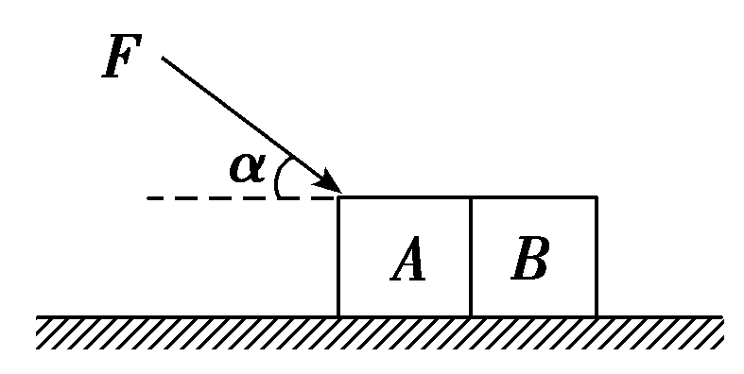
1.(多选)如图所示，质量相等的物体A和物体B与地面的动摩擦因数相等，在力F的作用下，一起沿水平地面向右移动x，则 ( )
A．摩擦力对A、B做功相等
B．A、B动能的增量相同
C．F对A做的功与F对B做的功相等
D．合力对A做的功与合力对B做的功相等

2.如图1所示，一块长木板B放在光滑的水平面上，在B上放一物体A，现以恒定的外力拉B，由于A、B间摩擦力的作用，A将在B上滑动，以地面为参考系，A、B都向前移动一段距离。在此过程中( )
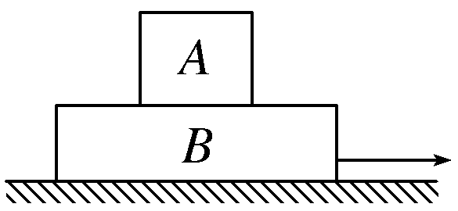
图1
A．外力F做的功等于A和B动能的增量
B．B对A的摩擦力所做的功，等于A的动能增量
C．A对B的摩擦力所做的功，等于B对A的摩擦力所做的功
D．外力F对B做的功等于B的动能的增量

3．(2015·安庆模拟)在离地面高h处竖直上抛一质量为m的物块，抛出时的速度为v₀，当物块落到地面时速度为v，用g表示重力加速度，则在此过程中物块克服空气阻力所做的功等于 ( )
A．mgh－mv²－mv B．－mv²－mv－mgh
C．mgh＋mv－mv² D．mgh＋mv²－mv
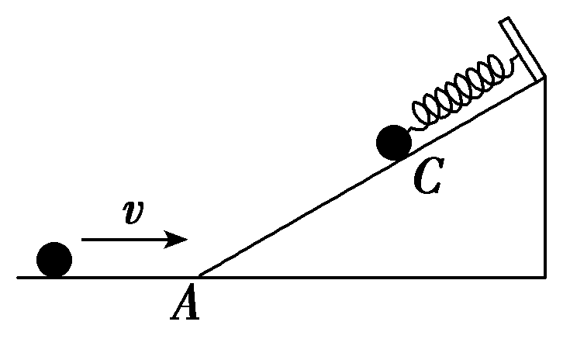
4. (2016·郑州高三质检)如右图所示，光滑斜面的顶端固定一弹簧，一小球向右滑行，并冲上固定在地面上的斜面．设小球在斜面最低点A的速度为v，压缩弹簧至C点时弹簧最短，C点距地面高度为h，则从A到C的过程中弹簧弹力做功是 ( )
A．mgh－mv² B.mv²－mgh C．－mgh D．－(mgh＋mv²)

5．(2016·浙江五校联考)用竖直向上大小为30 N的力F，将2 kg的物体由沙坑表面静止抬升1 m时撤去力F，经一段时间后，物体落入沙坑，测得落入沙坑的深度为20 cm。若忽略空气阻力，g取10 m/s²。则物体克服沙坑的阻力所做的功为( )
A．20 J B．24 J
C．34 J D．54 J

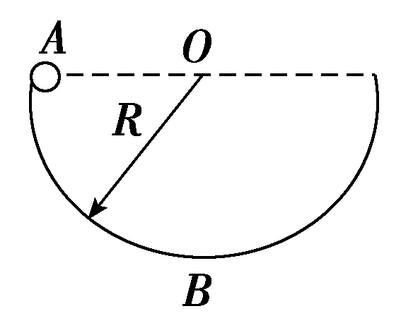
6. 如右图所示，一质量为m的质点在半径为R的半球形容器中(容器固定)由静止开始自边缘上的A点滑下，到达最低点B时，它对容器的正压力为F_{N}.重力加速度为g，则质点自A滑到B的过程中，摩擦力对其所做的功为 ( )
A.R(F_{N}－3mg) B.R(3mg－F_{N})
C.R(F_{N}－mg) D.R(F_{N}－2mg)

7．(2016·临沂检测)物体在恒定阻力作用下，以某初速度在水平面上沿直线滑行直到停止。以a、E_{k}、s和t分别表示物体运动的加速度大小、动能、位移的大小和运动的时间，则以下各图像中，能正确反映这一过程的是( )
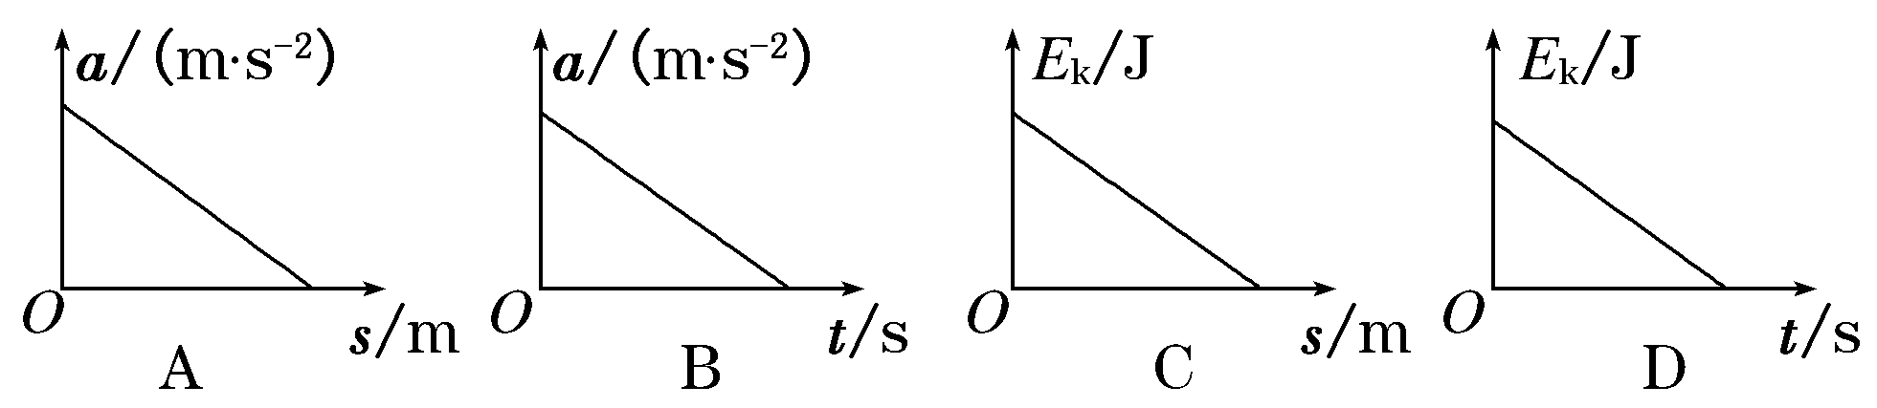
图5

8.(2016·浙江十校联考)用水平力F拉一物体，使物体在水平地面上由静止开始做匀加速直线运动，t₁时刻撤去拉力F，物体做匀减速直线运动，到t₂时刻停止，其速度时间图像如图6所示，且α＞β，若拉力F做的功为W₁，平均功率为P₁；物体克服摩擦阻力F_{f}做的功为W₂，平均功率为P₂，则下列选项正确的是( )
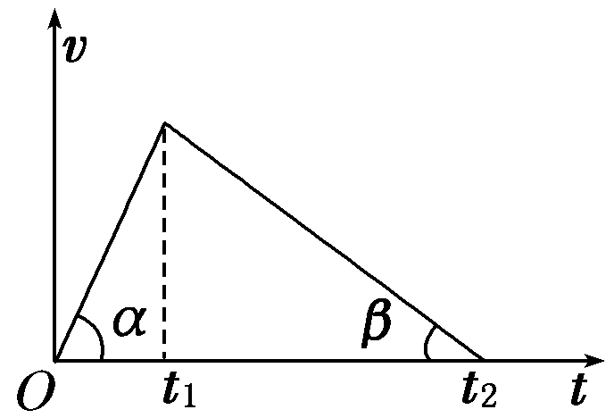
图6
A．W₁＞W₂，F＝2F_{f} B．W₁＝W₂，F＞2F_{f}
C．P₁＜P₂，F＞2F_{f} D．P₁＝P₂，F＝2F_{f}

9．(多选)(2015·洛阳模拟)如图7甲所示，倾角为θ的足够长的传送带以恒定的速率v₀沿逆时针方向运行。t＝0时，将质量m＝1 kg的物体(可视为质点)轻放在传送带上，物体相对地面的vt图像如图乙所示。设沿传送带向下为正方向，取重力加速度g＝10 m/s²。则( )
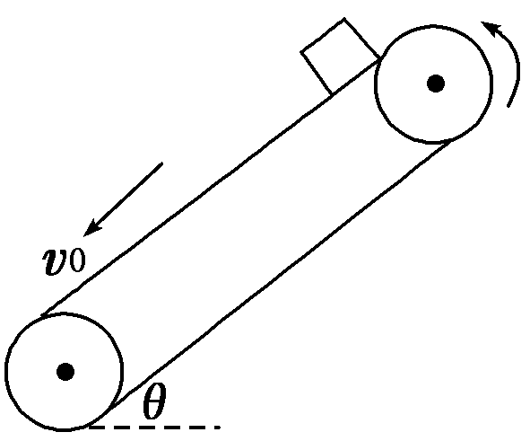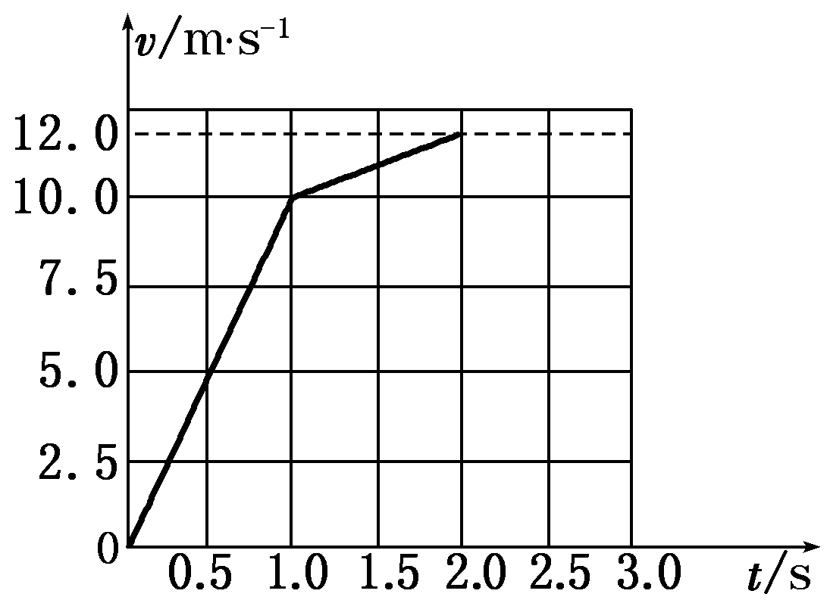
甲 乙 图7
A．传送带的速率v₀＝10 m/s
B．传送带的倾角θ＝30°
C．物体与传送带之间的动摩擦因数μ＝0.5
D．0～2.0 s内摩擦力对物体做功W_{f}＝－24 J

10．(多选)(2015·青岛模拟)如图8所示，一个小球(视为质点)从H＝12 m高处，由静止开始沿光滑弯曲轨道AB进入半径R＝4 m的竖直圆环内侧，且与圆环的动摩擦因数处处相等，当到达圆环顶点C时，刚好对轨道压力为零；然后沿CB圆弧滑下，进入光滑弧形轨道BD，到达高度为h的D点时速度为零，则h的值可能为( )
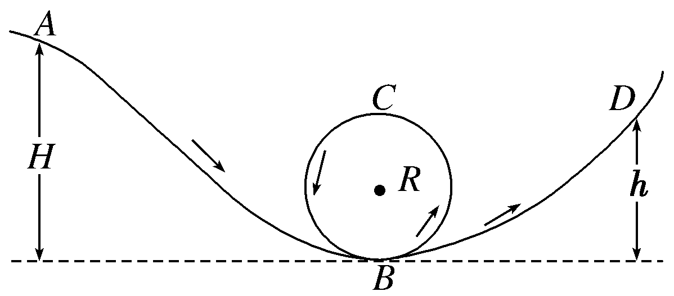
图8
A．10 m B．9.5 m
C．8.5 m D．8 m

1 | 2 | 3 | 4 | 5 | 6 | 7 | 8 | 9 | 10

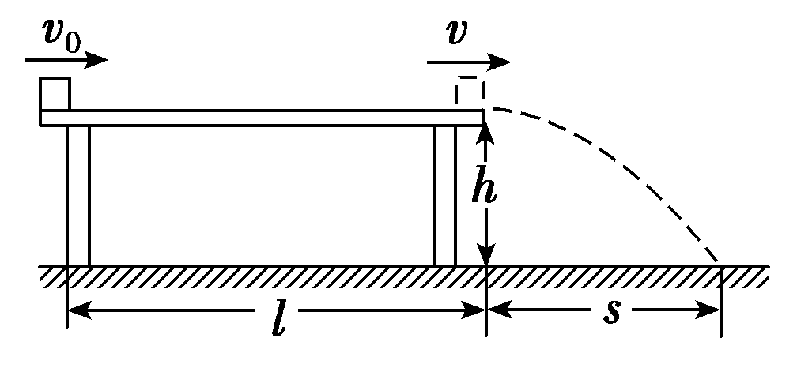
11.如图所示，质量为m的小物块在粗糙水平桌面上做直线运动，经距离l后以速度v飞离桌面，最终落在水平地面上．已知l＝1.4 m，v＝3.0 m/s，m＝0.10 kg，物块与桌面间的动摩擦因数μ＝0.25，桌面高h＝0.45 m．不计空气阻力，重力加速度g取10 m/s².求：
(1)小物块落地点距飞出点的水平距离s；
(2)小物块落地时的动能E_{k}；
(3)小物块的初速度大小v₀.

12．(2015·江苏启东中学检测)如图10所示，倾角为37°的粗糙斜面AB底端与半径R＝0.4 m的光滑半圆轨道BC平滑相连，O点为轨道圆心，BC为圆轨道直径且处于竖直方向，A、C两点等高。质量m＝1 kg的滑块从A点由静止开始下滑，恰能滑到与O点等高的D点。g取10 m/s²，sin 37°＝0.6，cos 37°＝0.8。
(1)求滑块与斜面间的动摩擦因数μ；
(2)若使滑块能到达C点，求滑块从A点沿斜面滑下时的初速度v₀的最小值；
(3)若滑块离开C处的速度大小为4 m/s，求滑块从C点飞出至落到斜面上所经历的时间t。
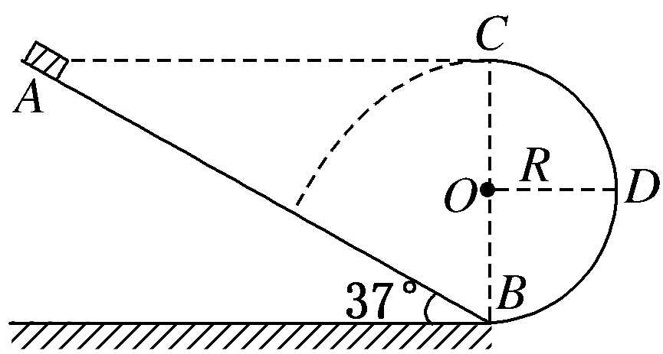
图10

（选做）13. (2016·全国卷Ⅲ，24，12分)如图，在竖直平面内有由圆弧AB和圆弧BC组成的光滑固定轨道，两者在最低点B平滑连接。AB弧的半径为R，BC弧的半径为。一小球在A点正上方与A相距处由静止开始自由下落，经A点沿圆弧轨道运动。
- 求小球在B、A两点的动能之比； (2)通过计算判断小球能否沿轨道运动到C点。

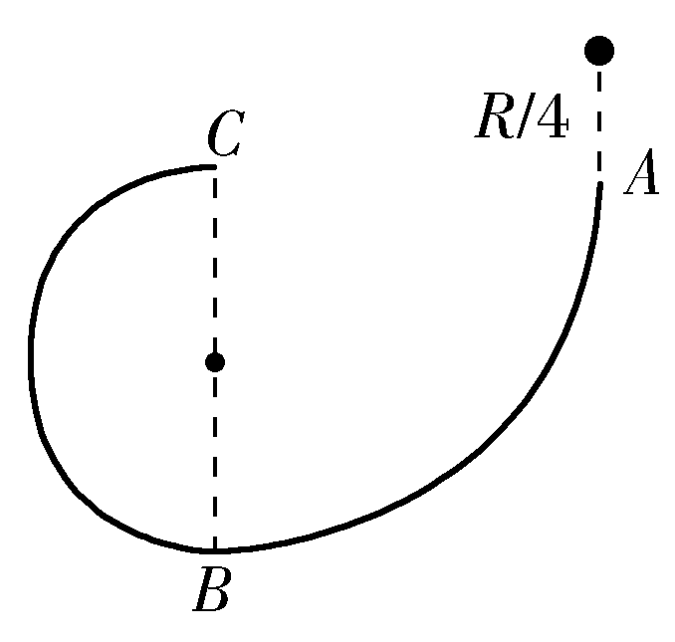

1 | 2 | 3 | 4 | 5 | 6 | 7 | 8 | 9 | 10
BD | B | C | A | C | A | C | B | ABD | BC

11. 解析：(1)由平拋运动规律得
竖直方向：h＝gt²
水平方向：s＝vt
解得水平距离s＝v＝0.90 m
(2)对小物体的平抛运动过程，由动能定理得
mgh＝E_{k}－mv²
解得落地时的动能E_{k}＝0.90 J
(3)对小物体在桌面上的运动过程，由动能定理得
－μmgl＝mv²－mv
解得初速度大小v₀＝＝4.0 m/s

12．解析：(1)滑块从A点到D点的过程中，根据动能定理有
mg·(2R－R)－μmgcos 37°·＝0
解得μ＝0.375。
(2)若滑块能到达C点，根据牛顿第二定律有mg＋F_{N}＝
当F_{N}＝0时，滑块恰能到达C点，有v_{C}≥＝2 m/s，滑块从A点到C点的过程中，根据动能定理有－μmgcos 37°·＝mv_{C}²－mv₀²
联立解得v₀≥2 m/s。
(3)滑块离开C点做平抛运动有x＝vt，
y＝gt²
由几何关系得tan 37°＝
联立以上各式整理得5t²＋3t－0.8＝0
解得t＝0.2 s。
答案：(1)0.375 (2)2 m/s (3)0.2 s
13 解析 (1)设小球的质量为m，小球在A点的动能为E_{kA}，由机械能守恒得
E_{kA}＝mg·①
设小球在B点的动能为E_{kB}，同理有
E_{kB}＝mg·②
由①②式得＝5③
(2)若小球能沿轨道运动到C点，小球在C点所受轨道的正压力F_{N}应满足
F_{N}≥0④
设小球在C点的速度大小为v_{C}，由牛顿运动定律和向心加速度公式有
F_{N}＋mg＝m⑤
由④⑤式得
mg≤m⑥
v_{C}≥⑦
全程应用机械能守恒定律得
mg·＝mv_{C}′²⑧
由⑦⑧式可知，v_{C}＝v_{C}′，即小球恰好可以沿轨道运动到C点。
答案 (1)5∶1 (2)能，理由见解析

答 案
1．选BC 公式W＝E_{k2}－E_{k1}中的“W”为所有力所做的总功，A错误，B正确；若W＞0，则E_{k2}＞E_{k1}，若W＜0，则E_{k2}＜E_{k1}，C正确；动能定理对直线运动、曲线运动、恒力做功、变力做功均适用，D错误。
2．选B A物体所受的合外力等于B对A的摩擦力，对A物体运用动能定理，则有B对A的摩擦力所做的功等于A的动能的增量，即B对；A对B的摩擦力与B对A的摩擦力是一对作用力与反作用力，大小相等，方向相反，但是由于A在B上滑动，A、B对地的位移不等，故二者做功不相等，C错；对B应用动能定理，W_{F}－WF_{f}＝ΔE_{kB}，即W_{F}＝ΔE_{kB}＋WF_{f}就是外力F对B做的功，等于B的动能增量与B克服摩擦力所做的功之和，D错；由前述讨论知B克服摩擦力所做的功与A的动能增量(等于B对A的摩擦力所做的功)不等，故A错。
3．选B 设斜面的倾角为θ，斜面的底边长为x，则下滑过程中克服摩擦力做的功为W＝μmgcos θ·＝μmgx，所以两种情况下克服摩擦力做的功相等。又由于B的高度比A低，所以由动能定理可知E_{k1}>E_{k2}。故选B。
4．选B 在合力F的方向上，由动能定理得W＝Fl＝ mv²，某个分力的功为W₁＝F₁lcos 30°＝lcos 30°＝Fl＝ mv²，B正确。
5．选C 用竖直向上大小为30 N的力F，将2 kg的物体由沙坑表面静止抬升1 m时，由动能定理，Fh－mgh＝mv²，撤去力F后由动能定理，mg(d＋h)－W＝0－mv²，联立解得W＝mg(d＋h)＋Fh－mgh＝Fh＋mgd＝30×1 J＋2×10×0.2 J＝34 J。选项C正确。
6．选C 对物体从a运动到c，由动能定理，－μmgl－2μmgl＝mv₁²－mv₀²，对物体从d运动到c，由动能定理，－3μmgl＝mv₂²－mv₀²，解得v₂＝v₁，选项C正确。
7．选C 物体在恒定阻力作用下运动，其加速度随时间不变，随位移不变，选项A、B错误；由动能定理，－fs＝E_{k}－E_{k0}，解得E_{k}＝E_{k0}－fs，选项C正确D错误。
8．选B 由动能定理可得W₁－W₂＝0，解得W₁＝W₂。由图像可知，撤去拉力F后运动时间大于水平力F作用时间，所以F＞2F_{f}，选项A、D错误B正确；由于摩擦阻力作用时间一定大于水平力F作用时间，所以P₁＞P₂，选项C错误。
9．选ACD 由vt图像可知，物体放上传送带开始阶段，加速度a₁＝10.0 m/s²，物体与传送带同速后，加速度a₂＝ m/s²＝2.0 m/s²，传送带的速率v₀＝10 m/s，A正确；由mgsin θ＋μmgcos θ＝ma₁，mgsin θ－μmgcos θ＝ma₂可求得：θ＝37°，μ＝0.5，B错误，C正确；由动能定理得：mglsin θ＋W_{f}＝mv²，v＝12.0 m/s，l＝×10×1 m＋×1 m＝16 m，解得W_{f}＝－24 J，D正确。
10．选BC 小球到达环顶C时，刚好对轨道压力为零，在C点，由重力充当向心力，则根据牛顿第二定律得：mg＝m，因R＝4 m，小球在C点时的动能为mv²＝mgR＝2mg，以B点为零势能面，小球重力势能E_{p}＝2mgR＝8mg，开始小球从H＝12 m高处，由静止开始通过光滑弧形轨道AB，因此在小球上升到顶点时，根据动能定理得：mg(H－2R)－W_{f}＝ mv²，所以克服摩擦力做功W_{f}＝2mg，此时机械能等于10mg，之后小球沿轨道下滑，由于机械能有损失，所以下滑速度比上升速度小，因此对轨道压力变小，受摩擦力变小，所以下滑时，克服摩擦力做功大小小于2mg，机械能有损失，到达底端时小于10mg；此时小球机械能大于10mg－2mg＝8mg，而小于10mg，所以进入光滑弧形轨道BD时，小球机械能的范围为，8mg＜E_{p}＜10mg，所以高度范围为8 m＜h＜10 m，故B、C正确。
11．解析：(1)圆环从O到D过程中做平抛运动x＝v₀t
y＝gt²
读图得x＝6 m，y＝3 m
v₀＝ m/s＝7.75 m/s。
(2)圆环从A到O过程中，根据动能定理
Fx_{AO}－μmgx_{AB}－mgy′＝mv₀²
代入数据得F＝10 N。
(3)圆环从A到B过程中，根据牛顿第二定律
F－μmg＝ma
x_{AB}＝at²
代入数据得t＝ s＝1.26 s。
答案：(1)7.75 m/s (2)10 N (3)1.26 s
12．解析：(1)滑块从A点到D点的过程中，根据动能定理有
mg·(2R－R)－μmgcos 37°·＝0
解得μ＝0.375。
(2)若滑块能到达C点，根据牛顿第二定律有mg＋F_{N}＝
当F_{N}＝0时，滑块恰能到达C点，有v_{C}≥＝2 m/s，滑块从A点到C点的过程中，根据动能定理有－μmgcos 37°·＝mv_{C}²－mv₀²
联立解得v₀≥2 m/s。
(3)滑块离开C点做平抛运动有x＝vt，
y＝gt²
由几何关系得tan 37°＝
联立以上各式整理得5t²＋3t－0.8＝0
解得t＝0.2 s。
答案：(1)0.375 (2)2 m/s (3)0.2 s

